**Nom du fichier :**

INC-N2_PROBTP_PROD_WAS-WEB_SITE-INTERNET_Relance-SiteAbonnes_2.0

# Prérequis / Habilitation

**Liste des prérequis pour effectuer la procédure :**

|  |  |
| --- | --- |
| **Compte AD** | **Oui** |
| **Accès Bastion** | **Oui** |
| **Accès WitBe** | **Oui** |

# Paramètre d’entrée

**Liste des différents paramètres d’entrée afin de pouvoir réaliser la procédure :**

|  |  |  |
| --- | --- | --- |
|  | **Détails du paramètres** | **Valeurs possibles** |
| 1 |  |  |
| 2 |  |  |
| 3 |  |  |

# Impact

|  |  |  |
| --- | --- | --- |
| **Service non impacté** | **Service dégradé** | **Service indisponible** |
|  | **X** |  |

**Liste des impacts liés à la réalisation de procédure :**

La procédure de relance du « Site Internet abonnés Pro BTP » en PROD, implique une indisponibilité partielle et temporaire des applications « SiteInternetProbtpProd et SiteWebWSProbtpProd» .

En effet, pendant la relance du cluster hébergeant ces applications, le service est rendu sur le Clone/JVM qui reste actif.

Les utilisateurs qui avaient une session sur le Clone/JVM relancé perdront leur « session », ils devront alors se reconnecter à l’application.

# procédure a dérouler

**1.** Se connecter (via le Bastion) au serveur **CUCONSR1** en SSH avec le compte "**was**".

**2.** Exécuter les 3 commandes ci-dessous (une après l'autre) afin de relancer les 3 Clones/JVMs :

sudo /probtp_outils/was/RelanceAs.sh CUWEBCR1 PBP26 1

sudo /probtp_outils/was/RelanceAs.sh CUWEBCR2 PBP26 2

sudo /probtp_outils/was/RelanceAs.sh CUWEBCR3 PBP26 3

Exemple de retour de la commande :

*==> Attention !!! L'affiche est un exemple !! Il affiche GPP26 !! Il faut bien le faire avec PBP26 !!*

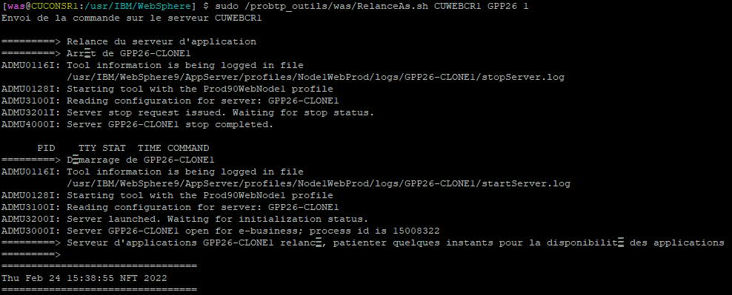

En cas d’échec (le scripte ne relance pas le service/ ne rend pas la main) il faut relancer le service à la main.

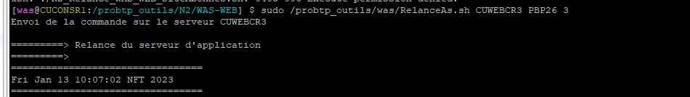

Pour relancer le service à la main, il faut :

**-** Se connecter (via le Bastion) avec le clone directement en SSH avec le compte "**was**" :

* clone-1 : CUWEBCR1

* clone-2 : CUWEBCR2

* clone-3 : CUWEBCR3

**-** Vérifier le processus de JVM :

ps -eaf |grep PBP26-NomDuClone

ex.

ps -eaf |grep PBP26-CLONE1

**-** Si le processus n’existe pas, il faut démarrer le service à la main en lancent la commande suivante :

Clone-1 :

/usr/IBM/WebSphere9/AppServer/profiles/Node1WebProd/bin/startServer.sh PBP26-CLONE1

Clone-2 :

/usr/IBM/WebSphere9/AppServer/profiles/Node2WebProd/bin/startServer.sh PBP26-CLONE2

Clone-3 :

/usr/IBM/WebSphere9/AppServer/profiles/Node3WebProd/bin/startServer.sh PBP26-CLONE3

**-** Vérifier le clone/JVM:

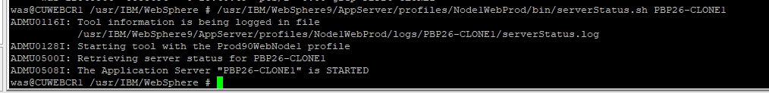

Clone-1 :

/usr/IBM/WebSphere9/AppServer/profiles/Node1WebProd/bin/serverStatus.sh PBP26-CLONE1

Clone -2 :

/usr/IBM/WebSphere9/AppServer/profiles/Node2WebProd/bin/serverStatus.sh PBP26-CLONE2

Clone-3 :

/usr/IBM/WebSphere9/AppServer/profiles/Node3WebProd/bin/serverStatus.sh PBP26-CLONE3

**3.** Vérifier que les monitors sont OK via la commande suivante (A noter : la commande se connecte automatiquement sur les 3 serveurs) :

/probtp_outils/was/CheckMonitorPBP26.sh

Exemple d’affiche OK :

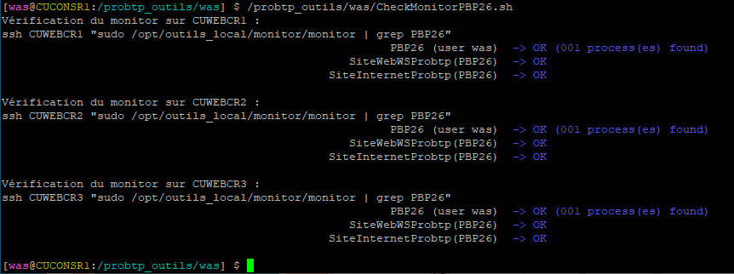

# Vérification

**1.** Se connecter (via le Bastion) au serveur **CUCONSR1** en SSH avec le compte "**was**".

**2.** Vérifier que les monitors sont OK via la commande suivante (A noter : la commande se connecte automatiquement sur les 3 serveurs) :

/probtp_outils/was/CheckMonitorPBP26.sh

Exemple d’affiche OK :



**3.** Vérifier que les 2 scénarios WitBe du « site Internet Pro BTP abonnés » sont bien OK :

* Nom du scénario : Internet - Pro BTP - Abonnés Entreprises

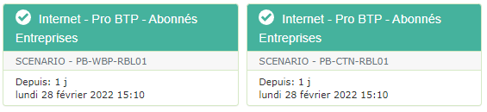

# En cas d’échec

**1.** En cas d'échec transférer le ticket chez DIPI-SIT-ITWEB